Руководство пользователя «Зачисление в 1 класс»

Для подачи заявления на зачисление ребенка 1 класс, родителю требуется зайти на портал: http://school.nursultan.e-orda.kz , затем на главной странице сайта нажать «Зачисление в 1 класс».
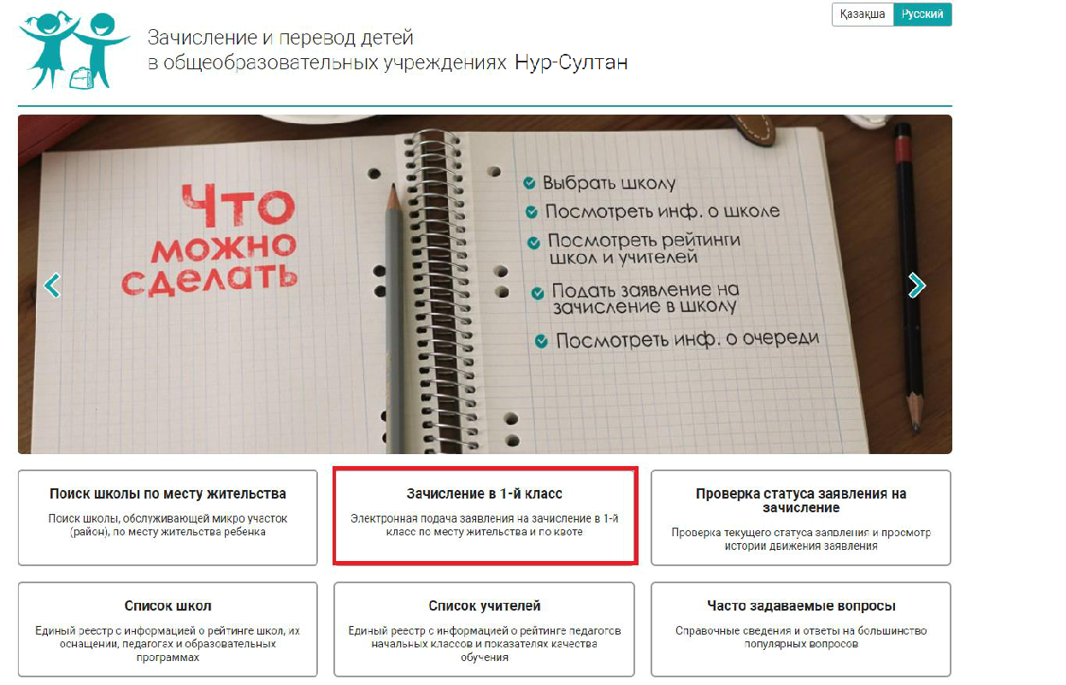
Далее нажмите «Встать в очередь».

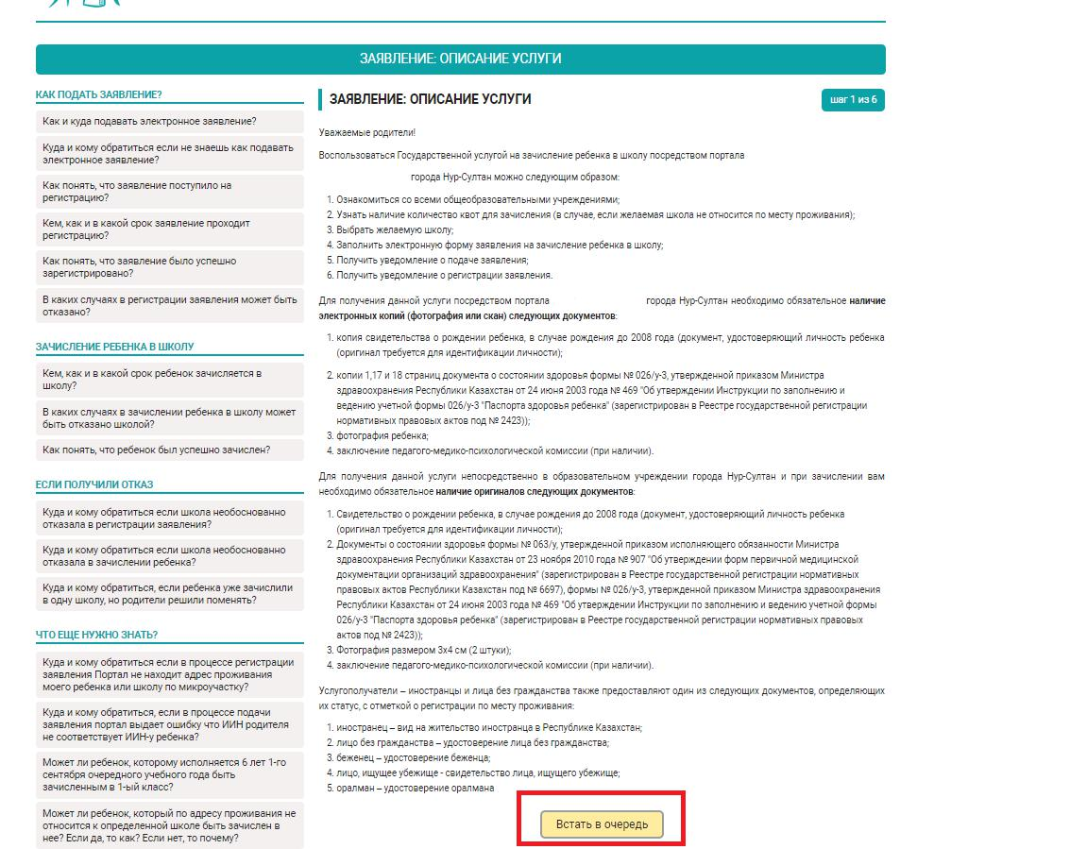

Заполните обязательное поле «Основной номер мобильного телефона», поставьте галочку на пункте «Согласен на отправку СМС» и отправьте код подтверждения с помощью кнопки «Выслать код подтверждения через СМС». Дождитесь СМС сообщения и введите полученный код в поле «Код подтверждения». Остальные поля заполняются по вашему желанию. После введения данных, нажмите «Далее» внизу формы.
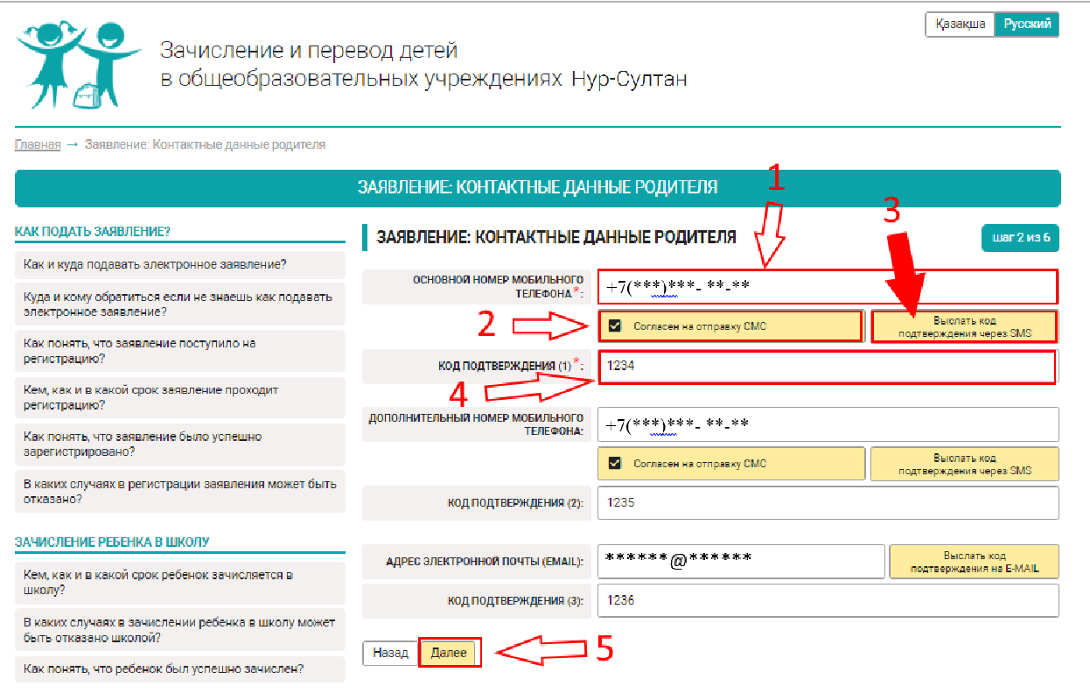
На следующей станице введите свой ИИН в поле «ИИН родителя (или законного представителя)» и нажмите на кнопку «Заполнить ФИО».

После получения ваших данных, заполните поле «ИИН ребенка» и нажмите «Заполнить ФИО». Затем, выберите свидетельство о рождении в соответствующем поле. Заполните «Номер свидетельства о рождении», «Дата выдачи». Также следует загрузить фото своего ребенка и паспорт здоровья ребенка (1, 17 и 18 страницы).

После введения данных, нажмите «Далее» внизу формы.
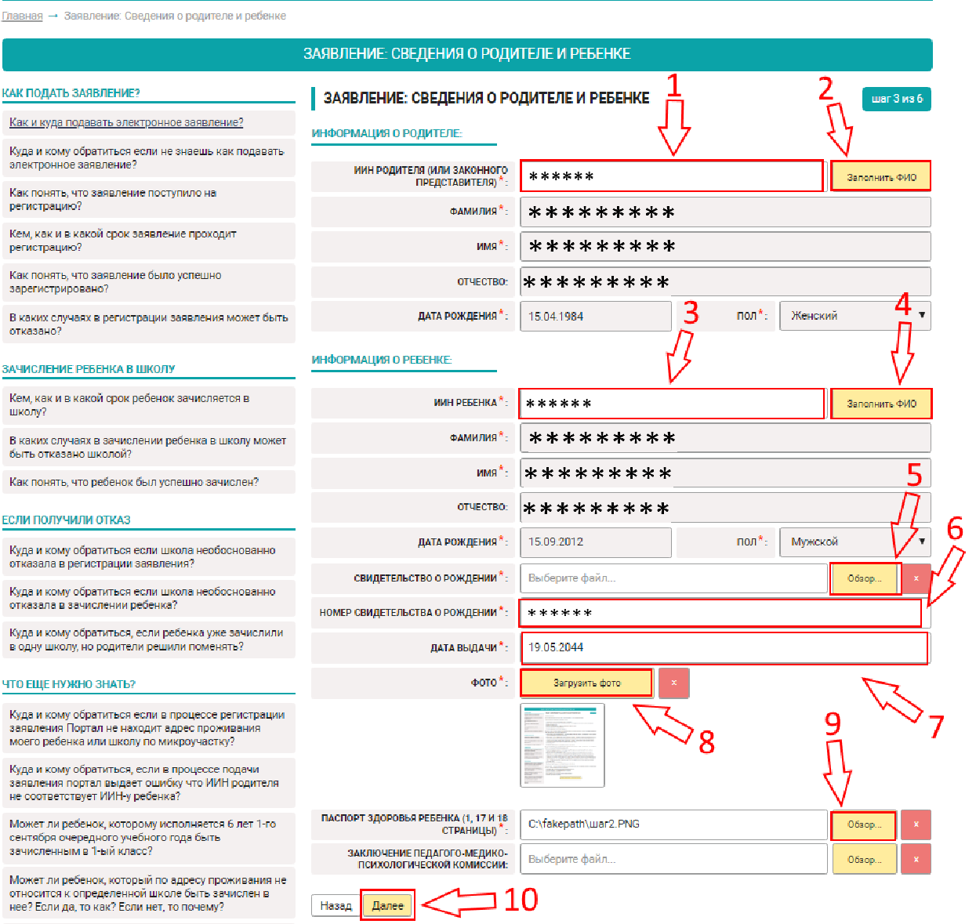

На следующей странице выберите «Язык обучения» и укажите «Адрес проживания ребенка». Если Вы хотите подать заявление в другую школу, не соответствующую вашему адресу проживания, то выберите желаемую Вам школу, имеющую квоту на зачисление без привязки к месту жительства. Для этого заполните поля «Язык обучения школы по квоте №1», «Школа по квоте №1», «Язык обучения школы по квоте №2» и «Школа по квоте №2». После введения данных нажмите «Далее» внизу формы.
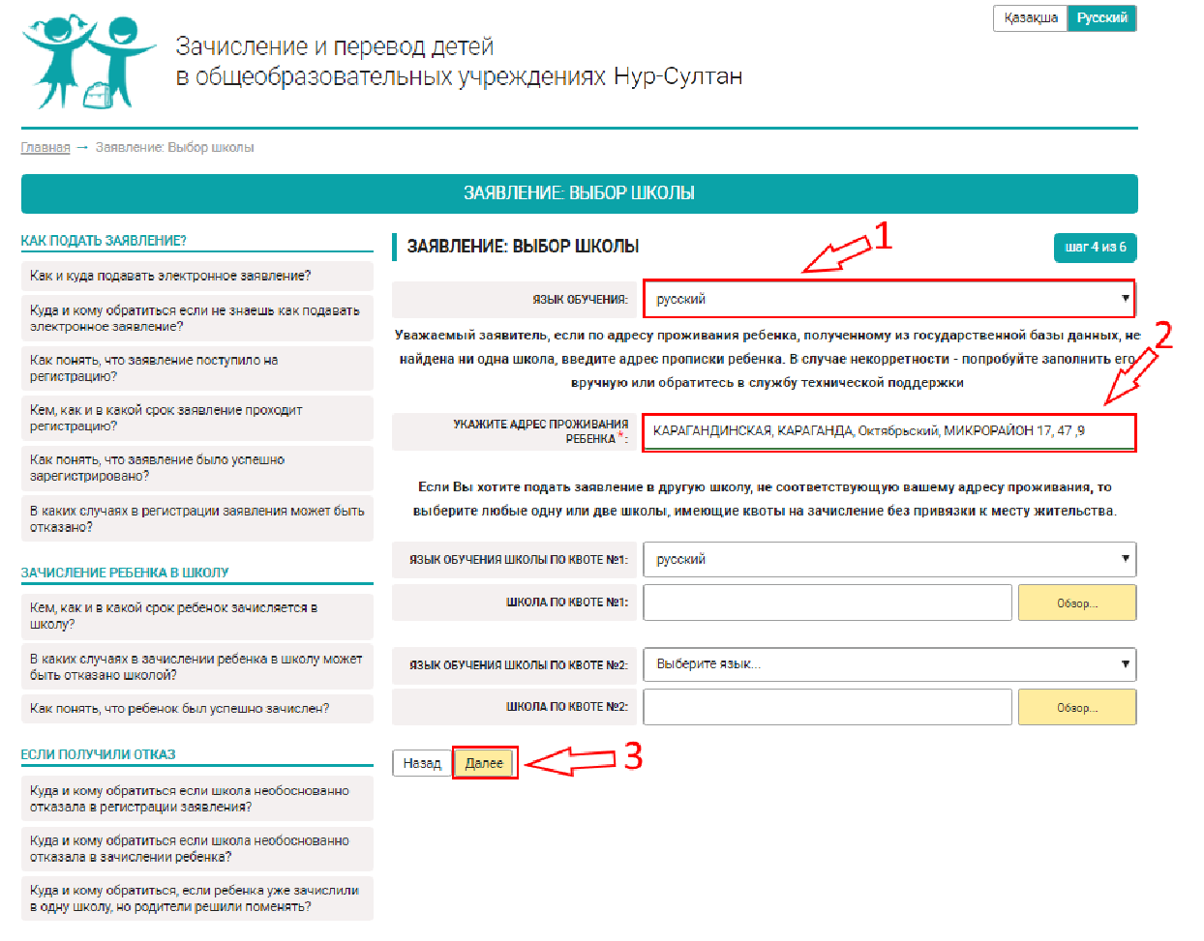

На следующей странице выберите желаемый способ получения уведомлений и язык. Поставьте галочку на поле «ОК» и нажмите «Далее».
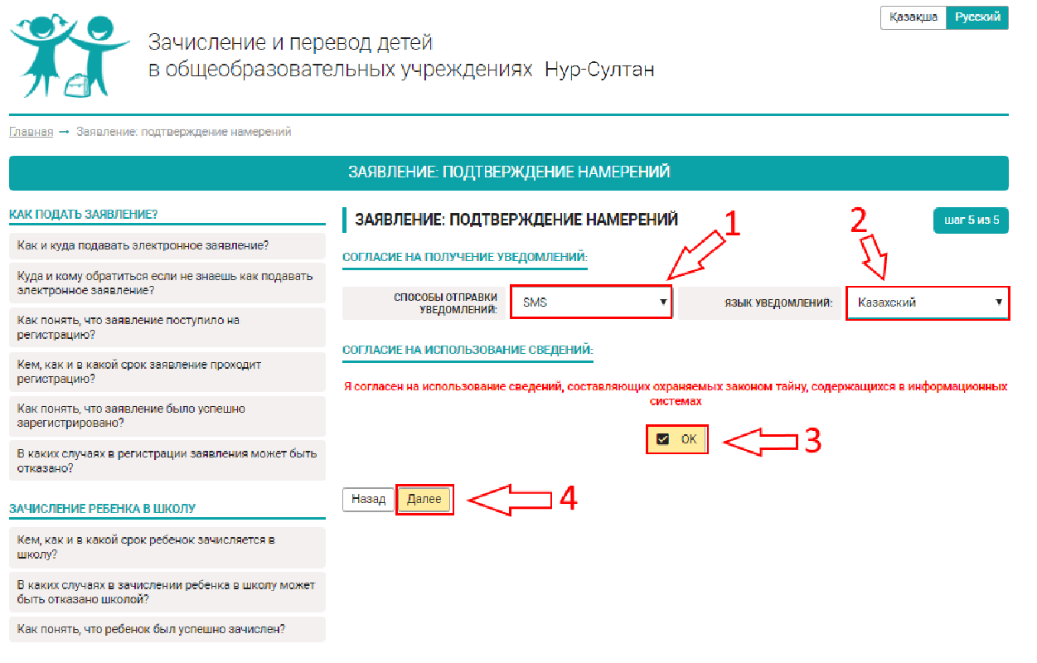
На последней странице проверьте корректность введенных Вами данных, если вся информация верна, нажмите «Отправить заявление».
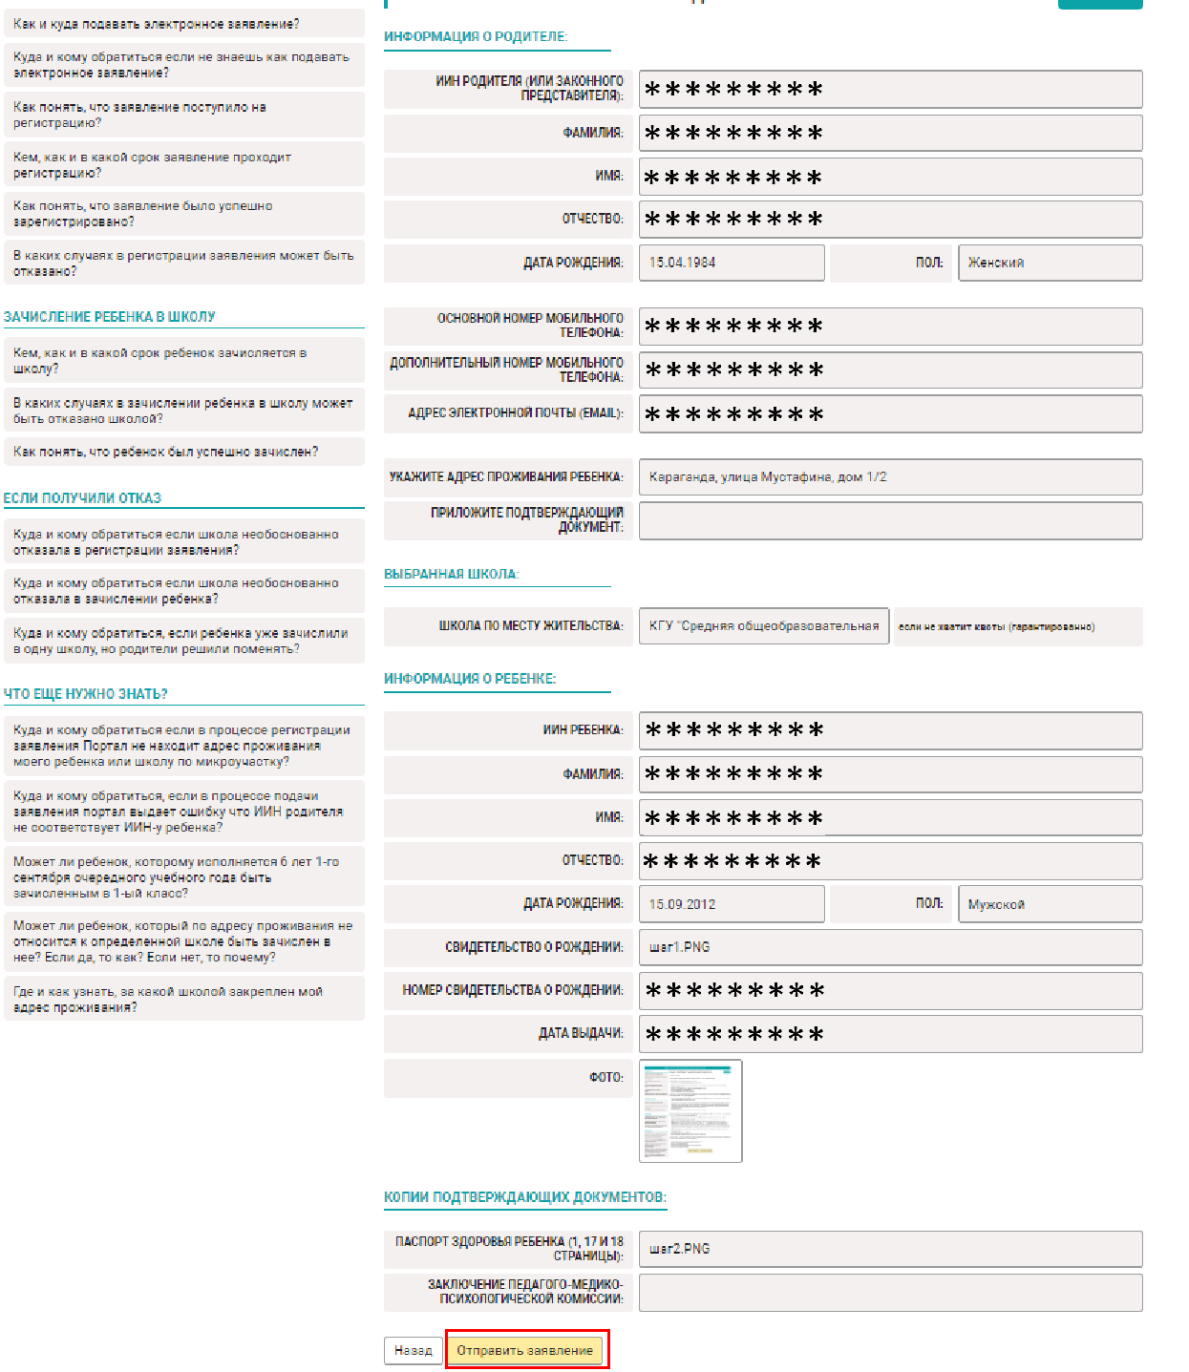
После отправки заявления, вам откроется страница с сообщением «СПАСИБО, ВАШЕ ЗАЯВЛЕНИЕ ПРИНЯТО И ОТПРАВЛЕНО НА РЕГИСТРАЦИЮ В ОТДЕЛ ОБРАЗОВАНИЯ». Также вам будет показан номер вашего заявления.
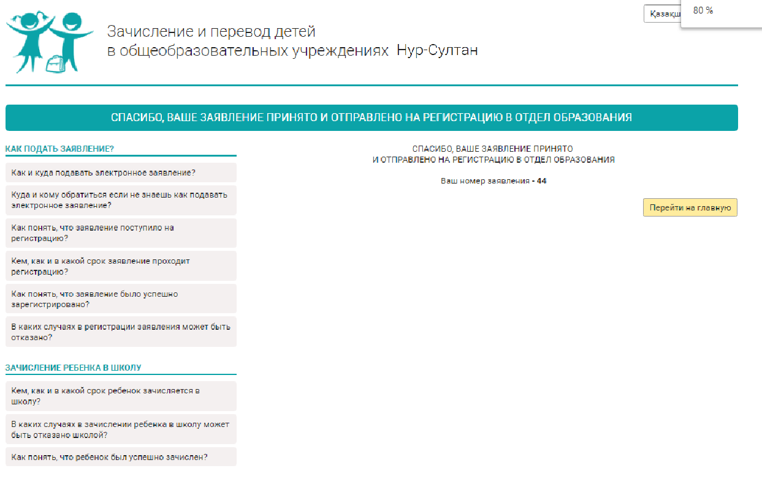

На этом подача заявления на зачисление в 1 класс закончена.

